INDICAÇÃO Nº 236/2020

Súmula - Indico ao Poder Executivo Municipal, na pessoa do Excelentíssimo Senhor Igor Soares Ebert, Prefeito Municipal, que oficie à Secretaria ou Departamento responsável, da necessidade de revitalização do campo Beira Linha, ao lado da estação de trem no bairro de Amador Bueno, neste município.

INDICO à Mesa, após ouvido o douto plenário, na forma regimental vigente, que seja oficiado ao Excelentíssimo Senhor Igor Soares Ebert, Prefeito Municipal, que oficie a Secretaria ou Departamento responsável, da necessidade de revitalização do campo Beira Linha, ao lado da estação de trem no bairro de Amador Bueno, neste município.

Justificativa
Senhor Presidente; -
Senhores Vereadores; -
Senhoras Vereadoras; -

Esta indicação se faz mais que necessária, haja vista que é feita pelos munícipes locais a este legislador. Este campo já tem mais de vinte anos e atualmente atende a 50 equipes de todas categorias. Com isso, uma grande quantidade de pessoas frequenta esse espaço para prestigiar os campeonatos que acontecem anualmente como: Copa amador, Copa Paulo França, Copa dos Campeões, Campeonato Veterano e o Campeonato de Base. O campo também atende a Escolinha do Programa Mais Esporte todas quartas e sextas, contemplando aproximadamente 100 alunos. É necessário uma revitalização e novos cuidados com o campo beira linha para que os usuários tenham um bom local para a prática de esporte e lazer, e também para que haja campeonatos em um ambiente congruente para se realizar os eventos.
Considerando que a revitalização do campo beira linha será muito importante para a comunidade, é importante ressaltar alguns itens que são considerados de suma importância nessa revitalização, o que inclui novos alambrados, nova iluminação, implantação de arquibancadas, vestiários adequados e grama sintética para a prática das atividades físicas.
Tal ação visa valorizar os nossos times, dando mais incentivo aos nossos atletas, beneficiando a todos, para que tenham o mínimo de conforto necessário para realização de treinos e competições. Quero frisar também que a areninha é uma ótima opção de atração e entretenimento para os munícipes, principalmente para residentes da região, que gostam e valorizam jogos de futebol, e que com a reforma adequada, irá atrair ainda mais pessoas para o local.
Por esse motivo é que faço essa indicação, que contando com o apoio dos nobres pares e atendimento por parte do órgão responsável, antecipo meus agradecimentos.

Sala das Sessões, Bemvindo Moreira Nery, 22 de janeiro de 2020.
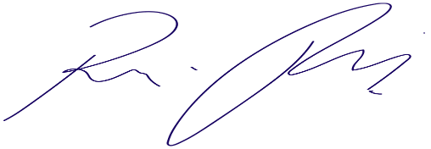
Vereador Rafael Alan de Moraes Romeiro
Professor Rafael
Presidente
PODEMOS

